哈尔滨工业大学 计算学部
2024年秋季学期《开源软件开发实践》
Lab4：开源软件开发中的DevOps

学号 | 姓名 | 联系方式
2022211979 | 崔怡然 | 1364292493

目 录

1 实验要求 1
2 实验内容1 Github Actions DevOps实践 1
3 实验内容2 Jenkins DevOps实践 4
4 小结 8

[文档全部完成之后，请更新上述区域]

实验要求
简要复述实验手册中要求达到的实验目标与过程。
实验目标：本次实验训练开源软件开发中的基本 DevOps 操作，具体来说： 掌握开源软件开发中的基本 DevOps 流程和工具的使用 ；熟悉利用 Github Actions 进行 DevOps ；熟悉利用 Jenkins 进行 DevOps。

实验内容1 Github Actions DevOps实践
- 给出项目的目录结构截图，文件管理器或编程IDE的界面均可。
新建的Maven项目的目录结构：
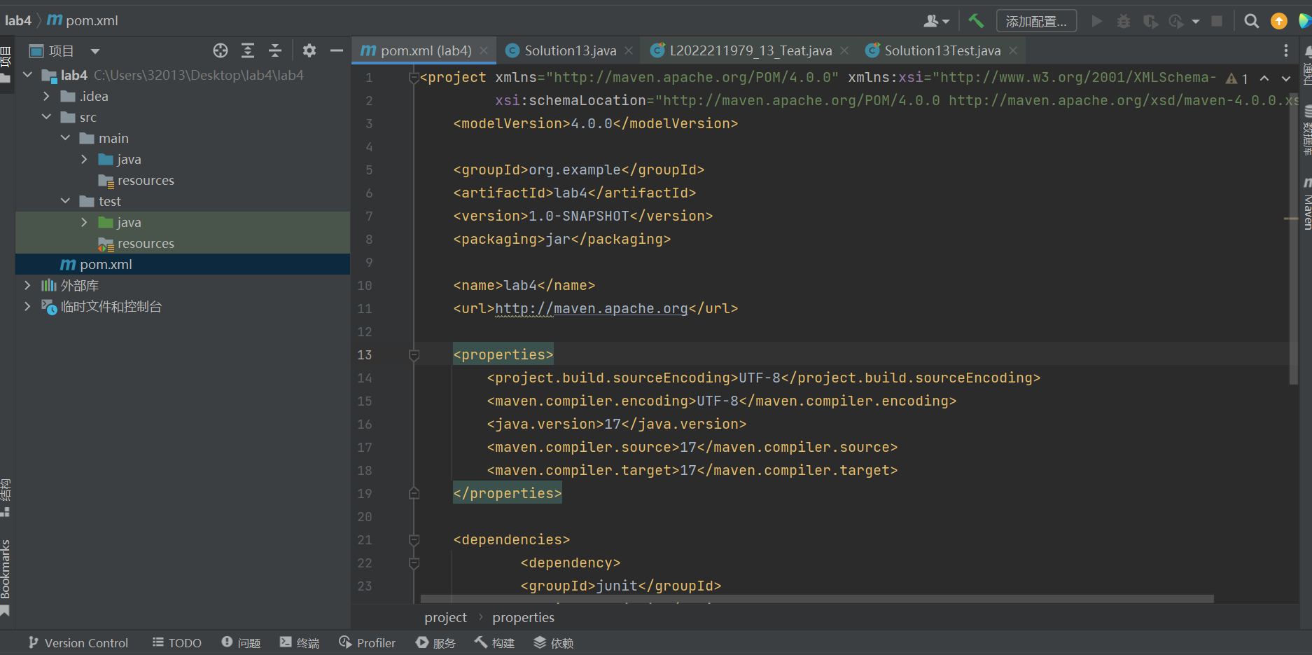
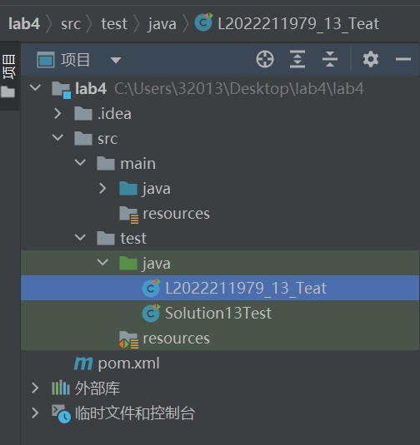

- Github中的Actions的若干界面，包括：执行自动化测试成功界面、执行自动化测试失败界面、执行具体信息等，类似实验指导书中的示例界面，以证明完成了实验。
执行自动化测试失败界面:
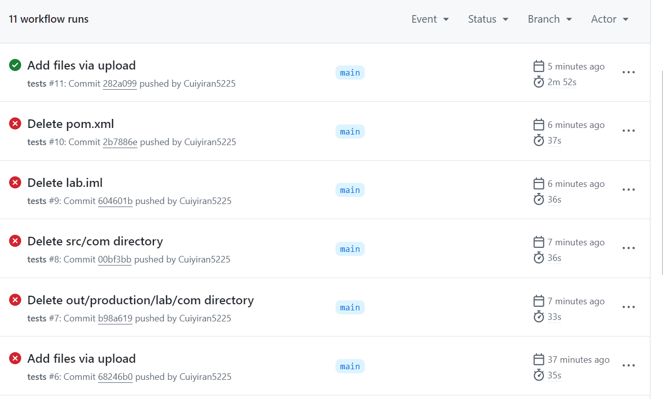
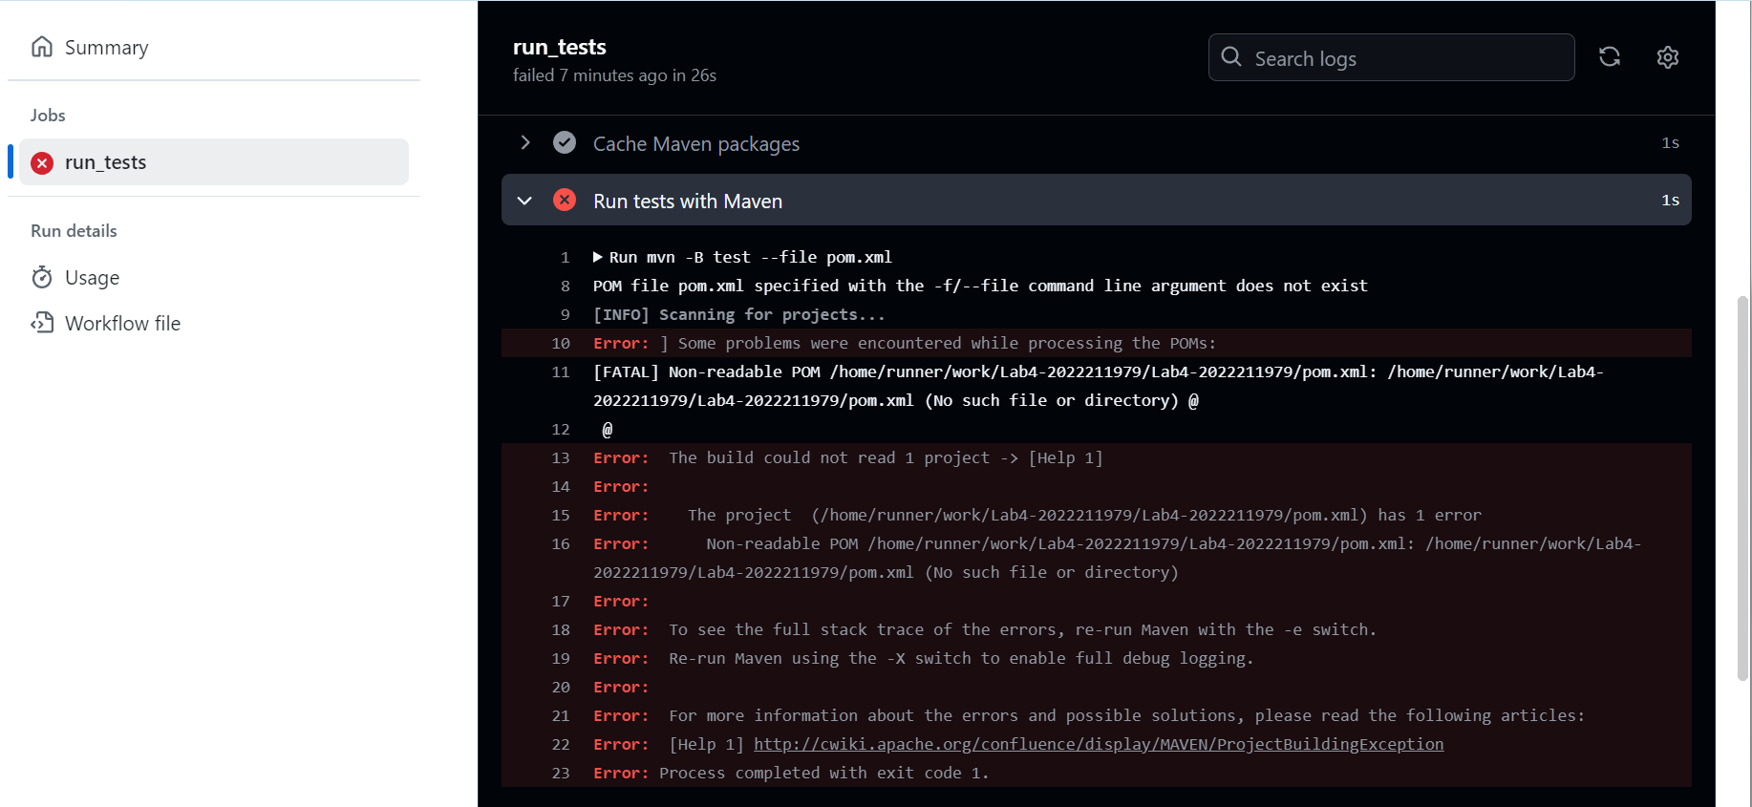

执行自动化测试成功界面:
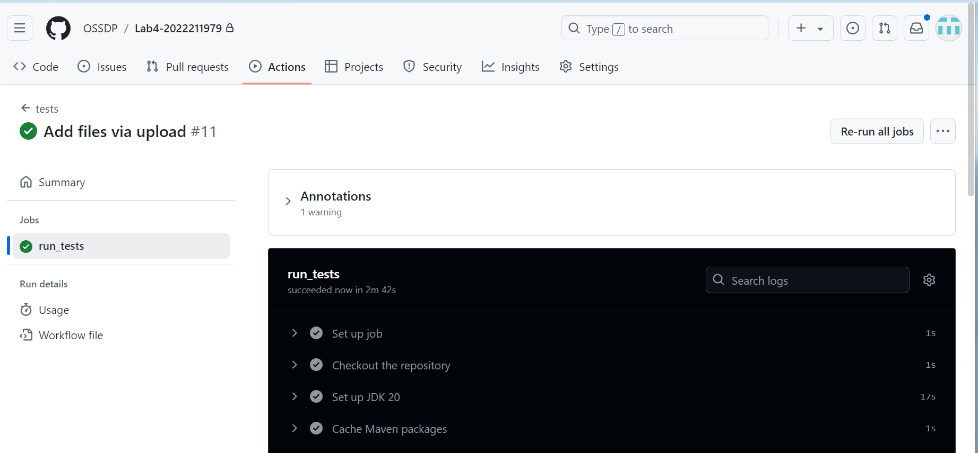
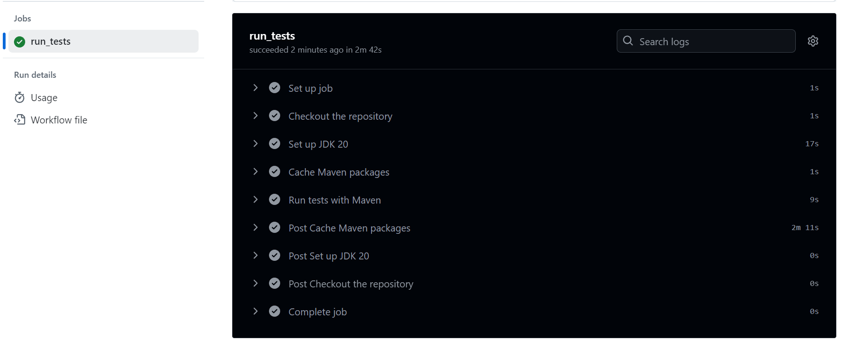
执行具体信息:
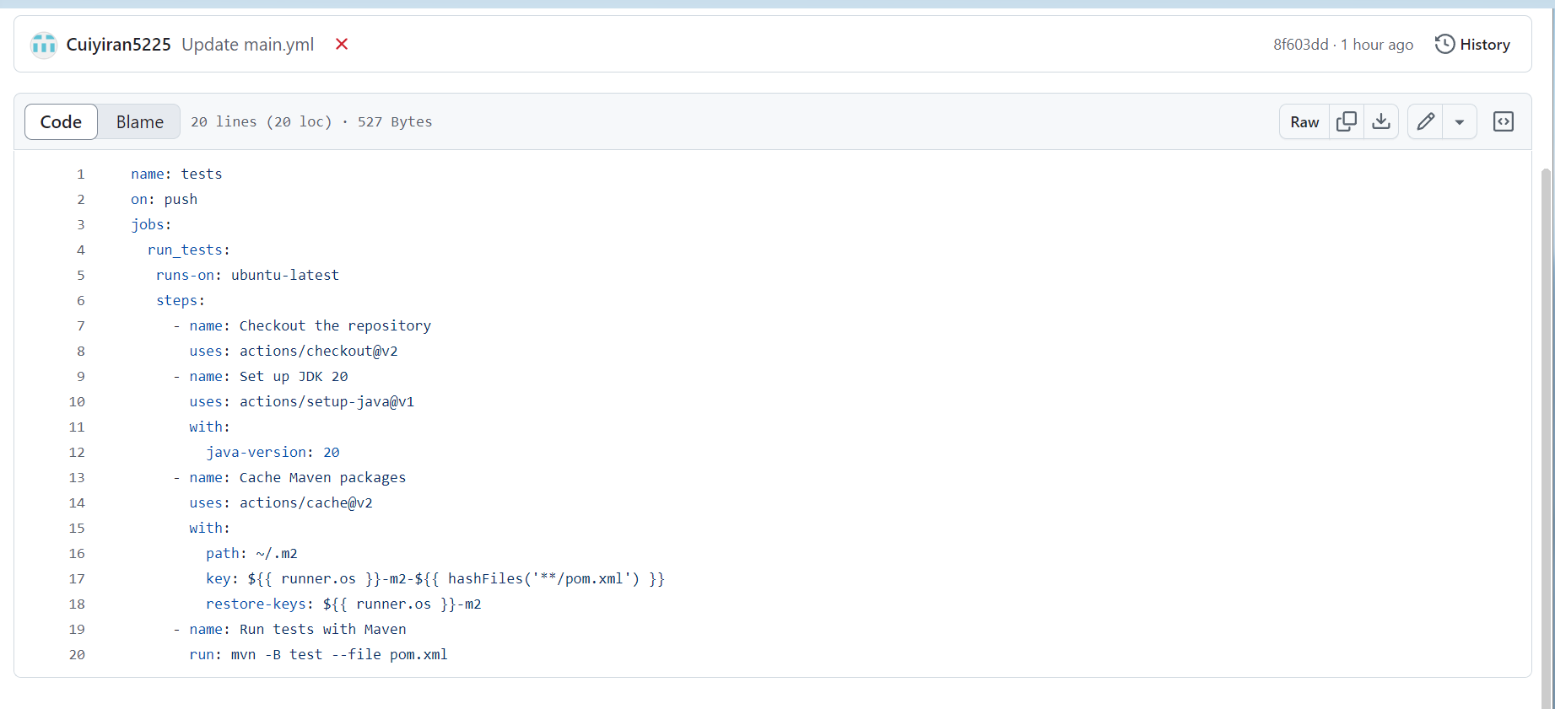
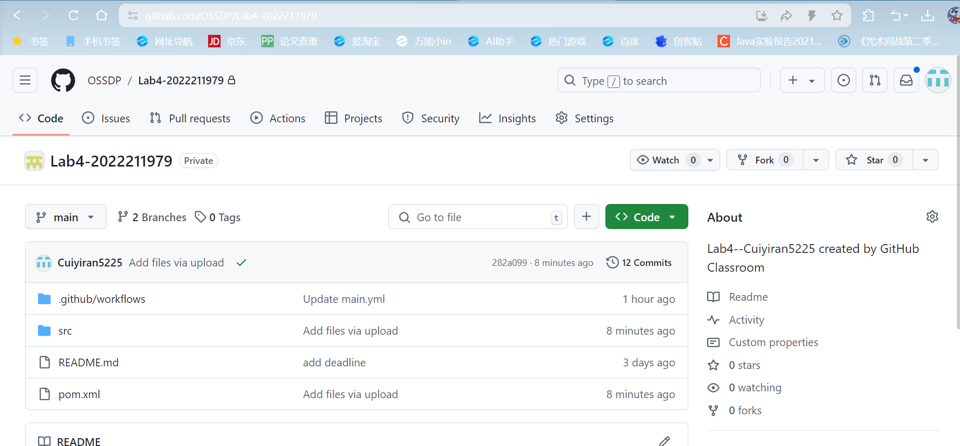

实验内容2 Jenkins DevOps实践
- 给出实验步骤六和步骤七的操作截图
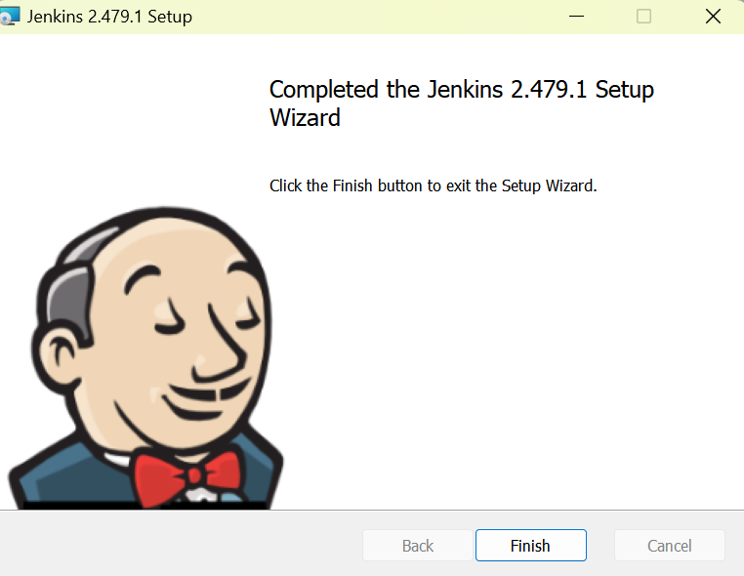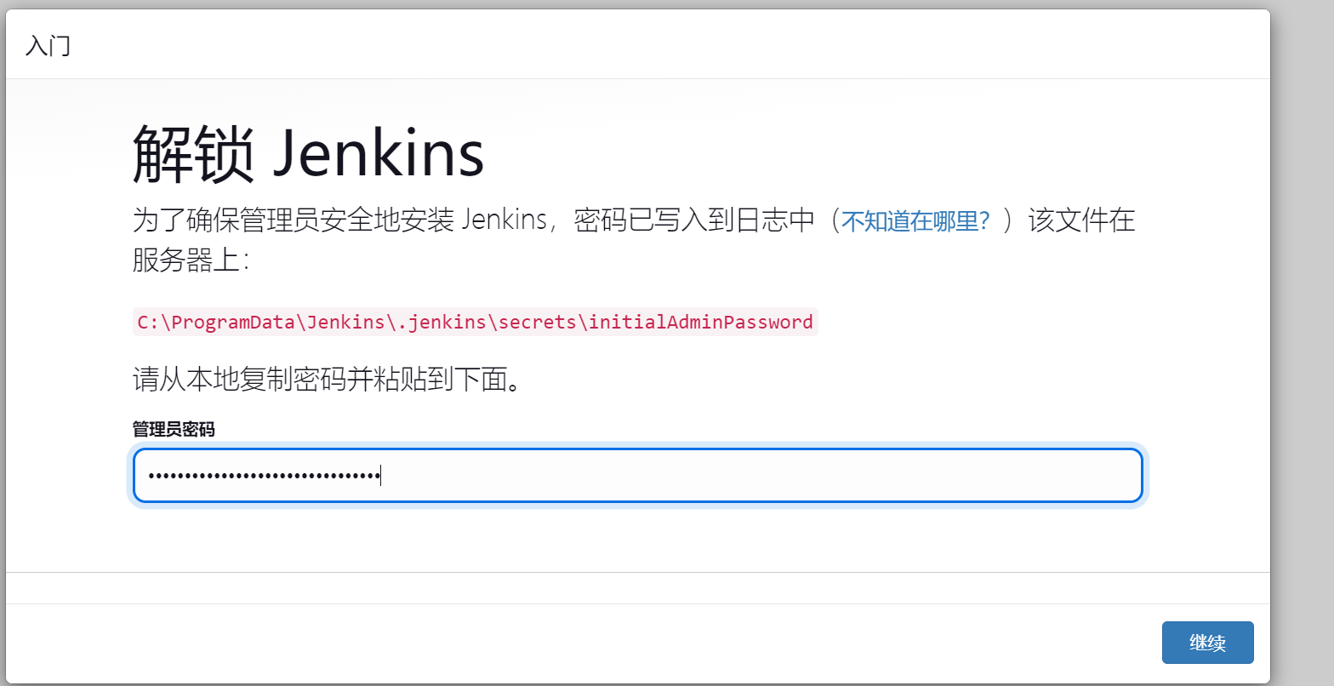
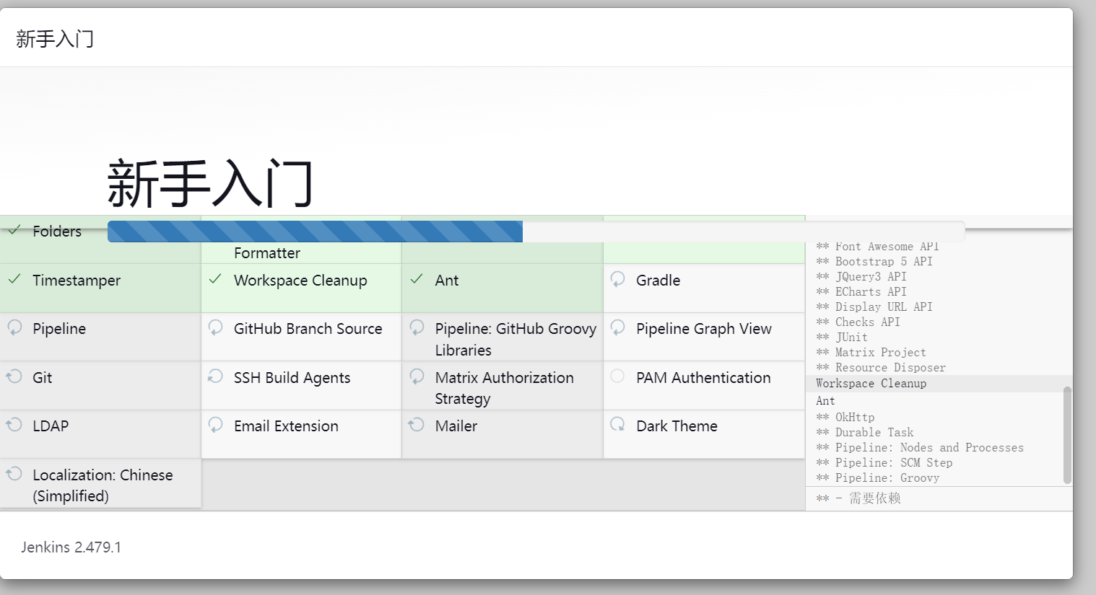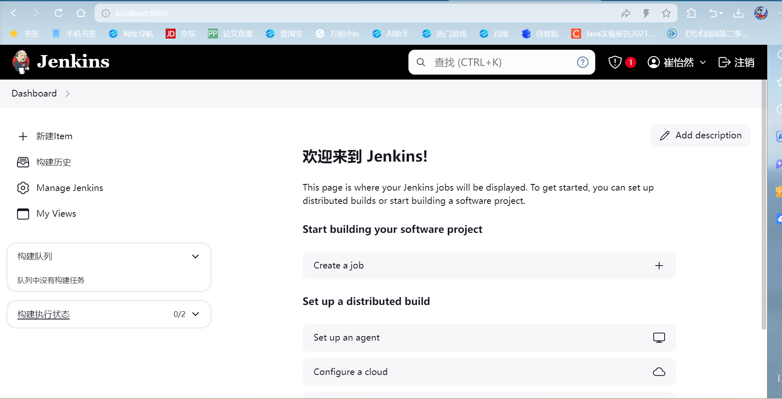
申请一个 Access Token:
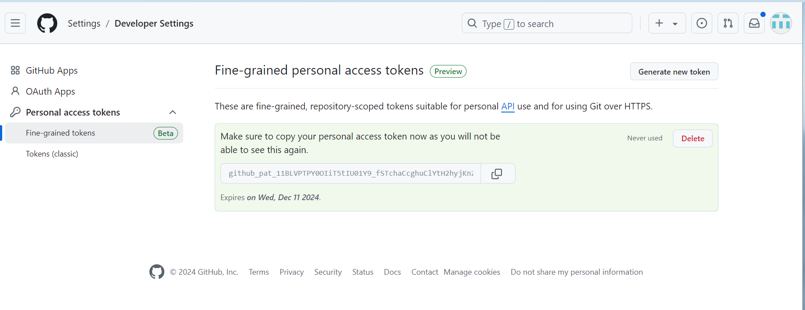
查看我的私钥:
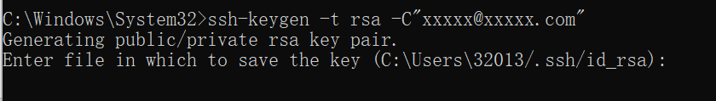
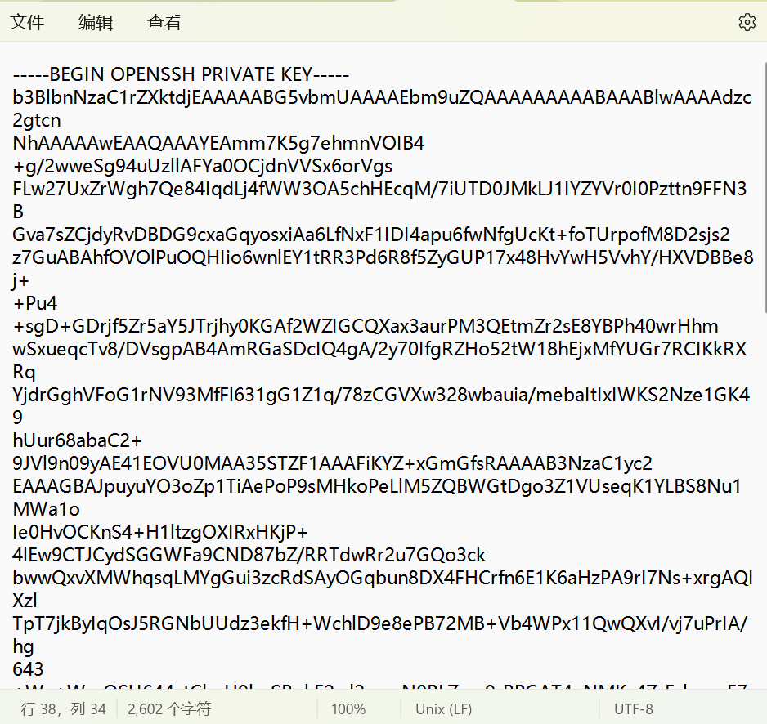
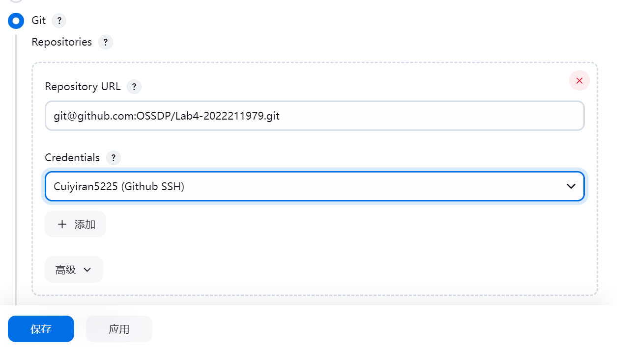
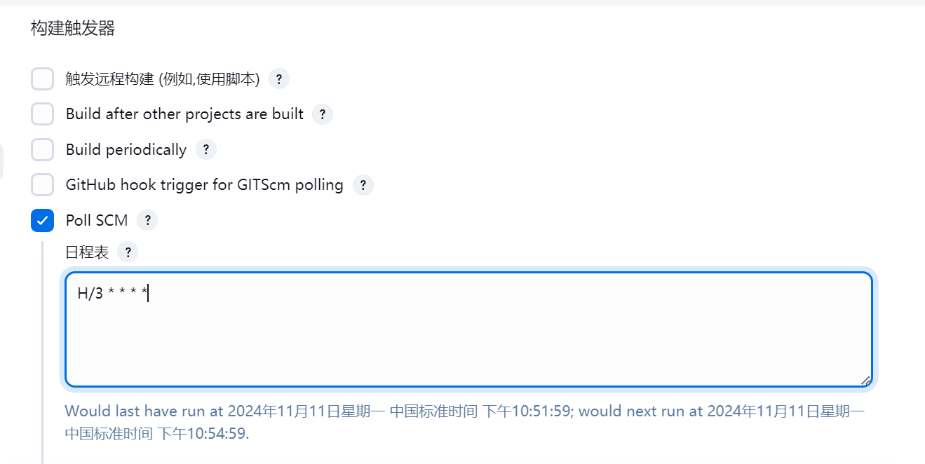
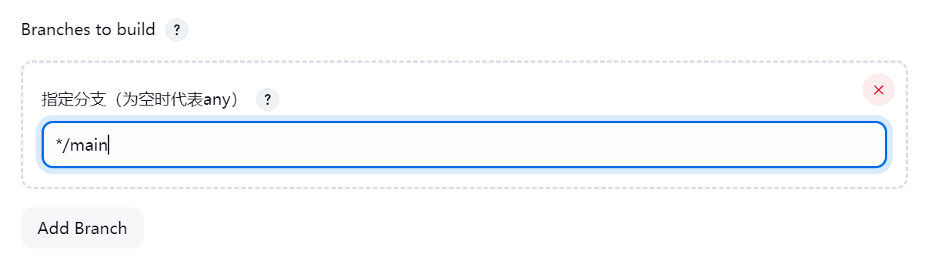
使用 cmd 脚本进行代码的测试与 PR 的提交:
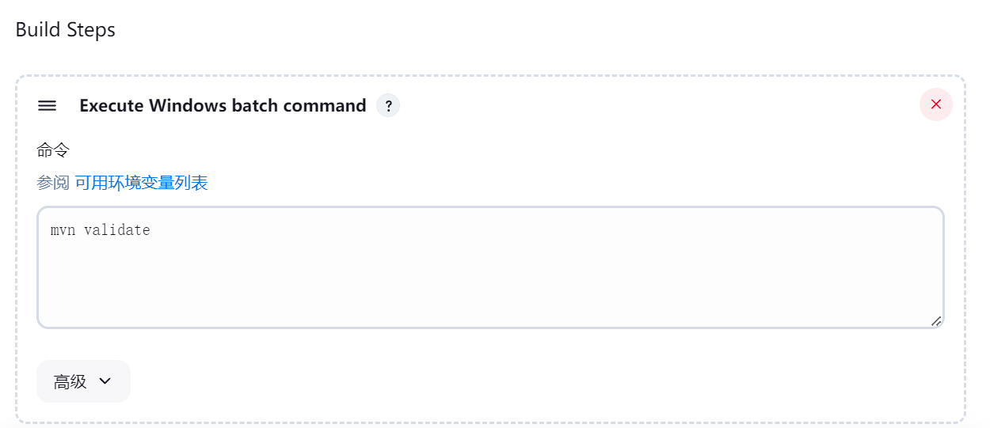
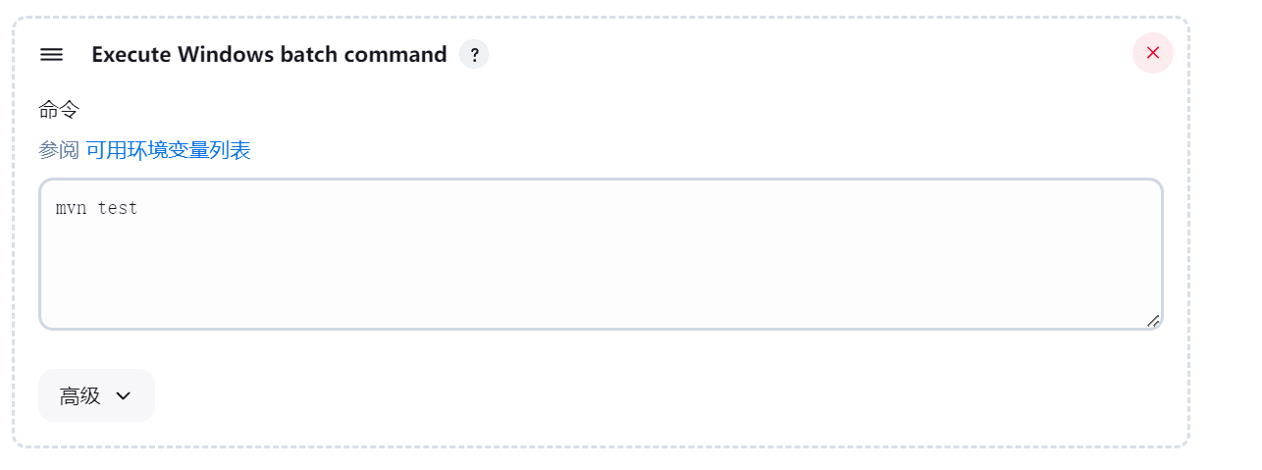
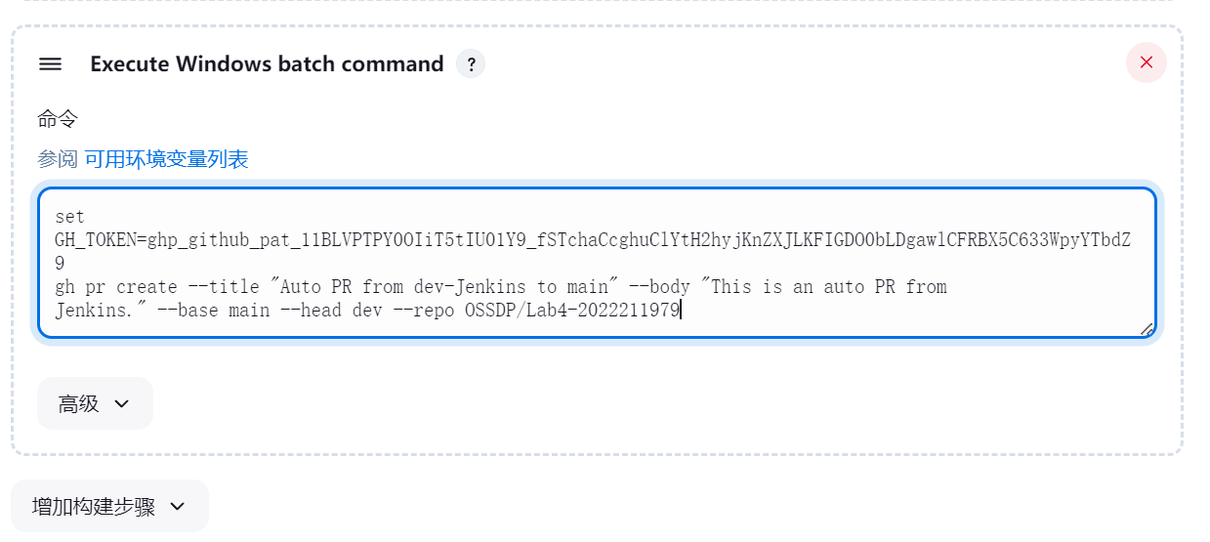
- 给出实验中各步骤结果的截图
验证实验效果:
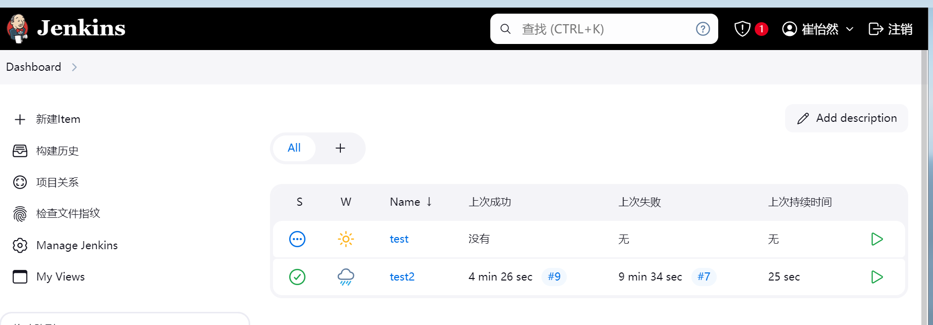

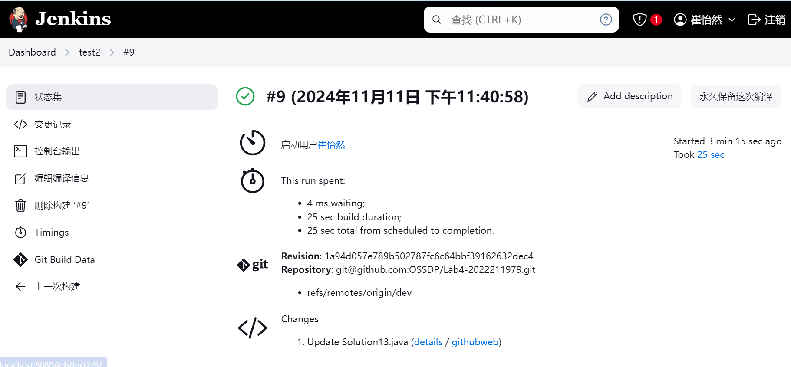
在 Github 上查看仓库的 PR 是否推送成功:
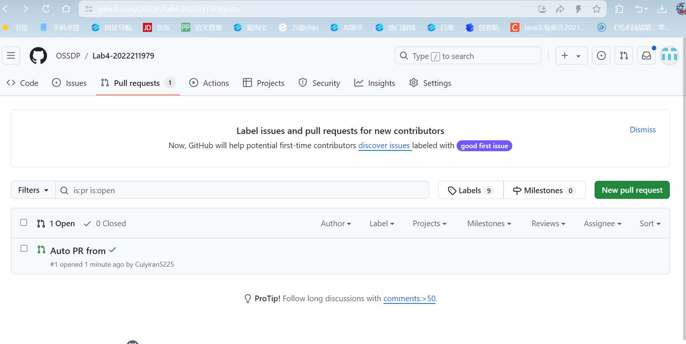

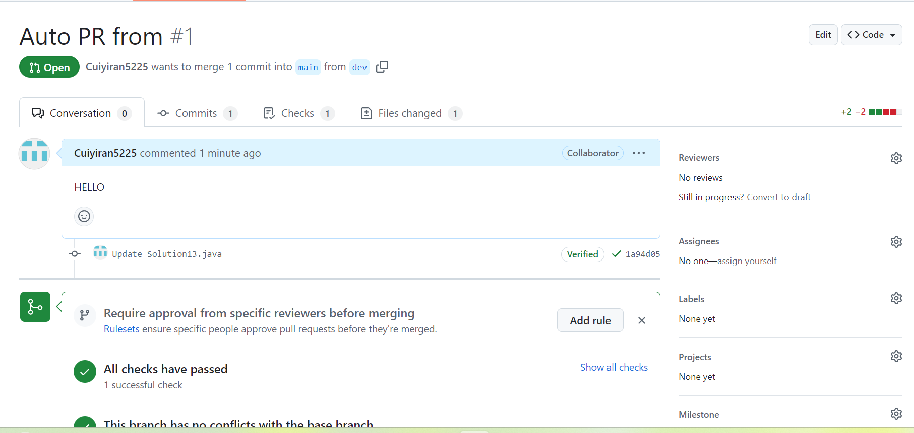
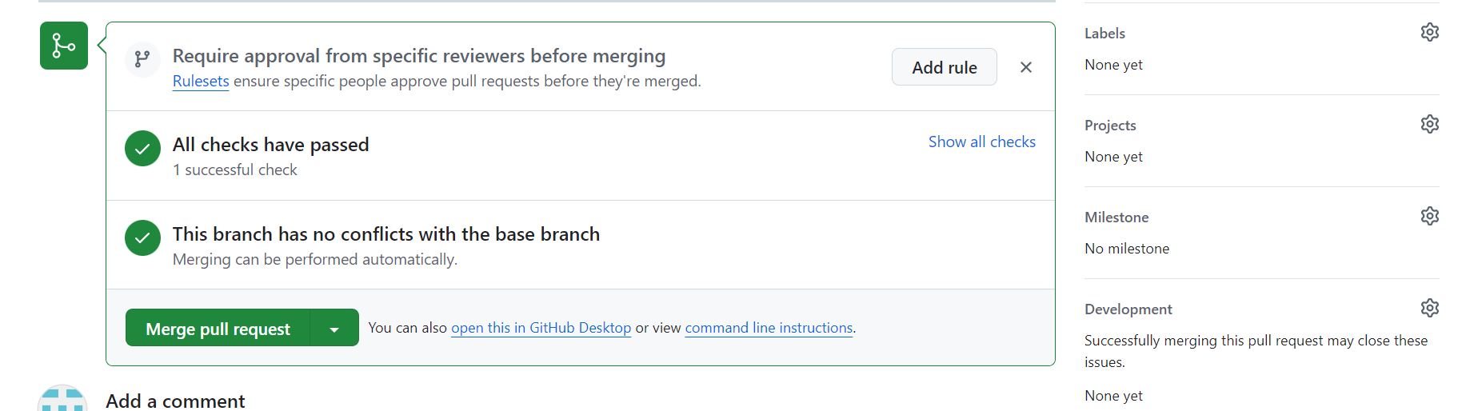

小结

本次实验让我深入了解了开源软件开发中的 DevOps 流程及工具的使用，重点掌握了 GitHub Actions 和 Jenkins 的配置与操作。在实验中，我通过 GitHub Actions 实现了代码的自动化构建和测试，了解了自动化流程对提高开发效率和质量的重要性。同时，我也通过 Jenkins 配置了DevOps workflow，提升了对持续集成和持续交付的理解。通过这些实践，我深刻体会到 DevOps 流程在提升软件开发效率和稳定性方面的关键作用。实验中出现了好多错误，但是根据老师的PPT上未雨绸缪的解决办法和同学们的帮助都一一解决。

